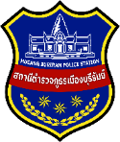

งานสืบสวน

ผลการจับกุมคดียาเสพติด
คดี | คน | ข้อหา (ร้ายแรง)  (จำหน่าย,ครอบครอง) | ข้อหา(ไม่ร้ายแรง)  (ครอบเสพ/เสพ) | ของกลาง
 |  |  |  | ยาบ้า  (เม็ด) | ไอซ์  (กรัม) | เคตามีน  (กรัม) | ยาอี  (เม็ด)
48 | 52 | 39 | 9 | 139,714 | 3.216 | 6.320 | 8

ผลการจับกุมคดีการพนัน
คดี | คน | การพนัน | การพนัน
คดี | คน | (ทั่วไป) | (ออนไลน์)
8 | 8 | 6 | 2

ผลการจับกุมคดีอาวุธปืน
คดี | คน | ของกลาง
คดี | คน | อาวุธปืน/วัตถุระเบิด
4 | 4 | 4

ผลการจับกุมคดี พรบ.แอลกอฮอล์ ผลการจับกุมคดี หนี้นอกระบบ
คดี | คน
2 | 2
คดี | คน
2 | 2

ผลการจับกุมคดี ตามหมายจับ
คดี | คน
4 | 4

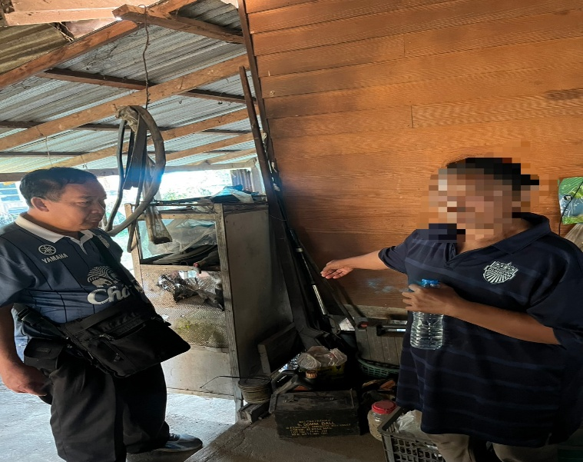

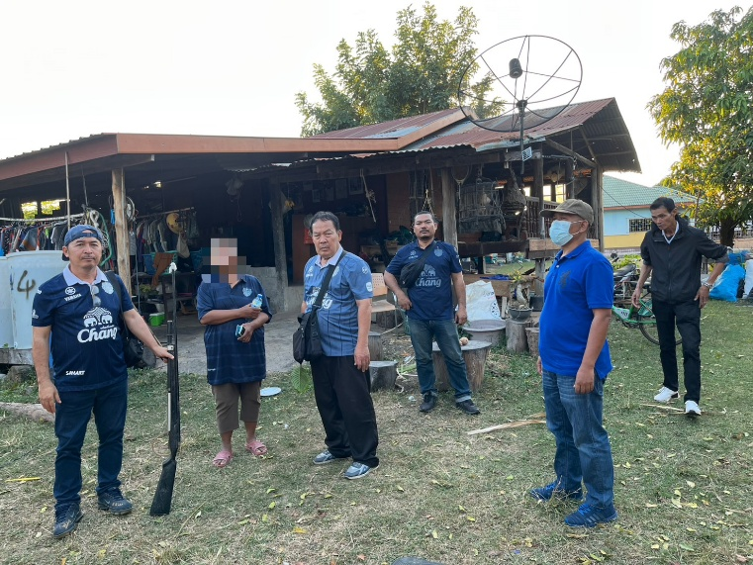

วันที่ 3 ธ.ค. 2568
ภายใต้การสั่งการและอำนวยการของ พ.ต.อ.จำรัส ศิริเลี้ยง ผกก.สภ.เมืองบุรีรัมย์
เจ้าพนักงานตำรวจผู้จับกุม สภ.เมืองบุรีรัมย์ นำโดย พ.ต.ท.ชำนาญ ช่วงไกร รอง ผกก.สส.สภ.เมืองบุรีรัมย์ ,
พ.ต.ท.สุชาติ วิชาสวัสดิ์ สว.สส.สภ.เมืองบุรีรัมย์ วัชระ 40 ร.ต.อ.สุกาศ นาวงศา รอง สว.สส.ฯ พร้อมชุดปฎิบัติการสืบสวน ชุดที่ 2 ได้ร่วมกันจับกุม
นางสาวเปือง
พร้อมด้วยของกลาง ปืนอัดลมยาว จำนวน 1 กระบอก
โดยกล่าวหาว่า “มีอาวุธปืนไว้ในความครอบครองโดยไม่ได้รับอนุญาตจากนายทะเบียน”
สถานที่เกิดเหตุและจับกุมตัว ต.สะแกซำ อ.เมือง จว.บุรีรัมย์
นำส่งพนักงานสอบสวนเพื่อดำเนินคดีตามกฎหมาย

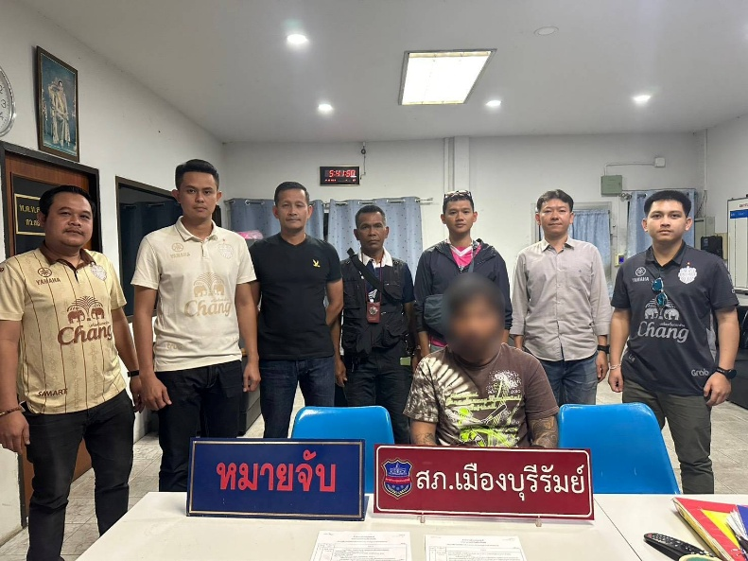

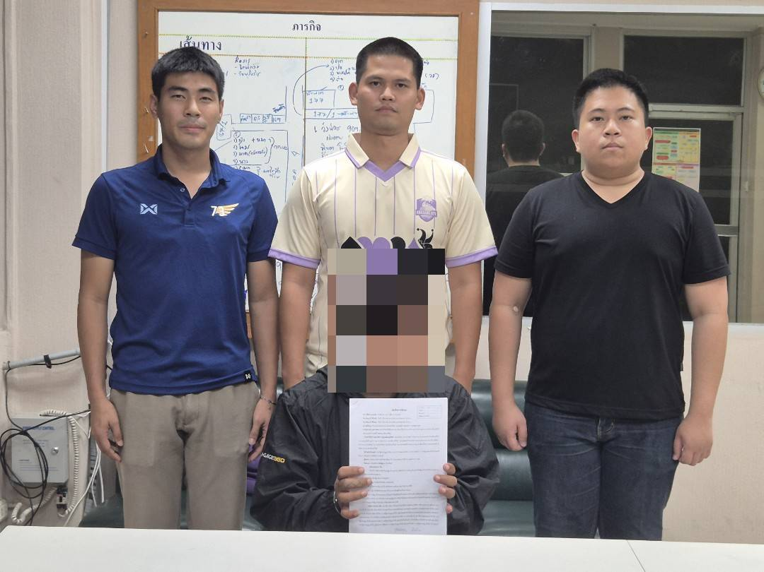

วันที่ 4 ธันวาคม 2568
ภายใต้การสั่งการและอำนวยการของ พ.ต.อ.จำรัส ศิริเลี้ยง ผกก.สภ.เมืองบุรีรัมย์ ,พ.ต.ท.ชำนาญ ช่วงไกร รอง ผกก.สส.สภ.เมืองบุรีรัมย์ ,พ.ต.ท.สุชาติ วิชาสวัสดิ์ สว.สส.สภ.เมืองบุรีรัมย์
พร้อมชุดปฎิบัติการสืบสวนชุดที่1 และชุดปฎิบัติการ ccoc
- ได้ร่วมกันจับกุม
นายรัฐธรรมนูญ อายุ 25 ปี
- ตามหมายจับ ศาลจังหวัดบุรีรัมย์ ที่ จ.735/2568 ลงวันที่ 28 พฤศจิกายน 2568
- ซึ่งต้องหาว่ากระทำความผิดฐาน “ลักทรัพย์ ”
- สถานที่เกิดเหตุและจับกุมตัว
บริเวณหน้าสถานีกลางกรุงเทพอภิวัฒน์ แขวงจตุจักร เขตจตุจักร กรุงเทพมหานคร
นำส่งพนักงานสอบสวนเพื่อดำเนินคดีตามกฎหมาย

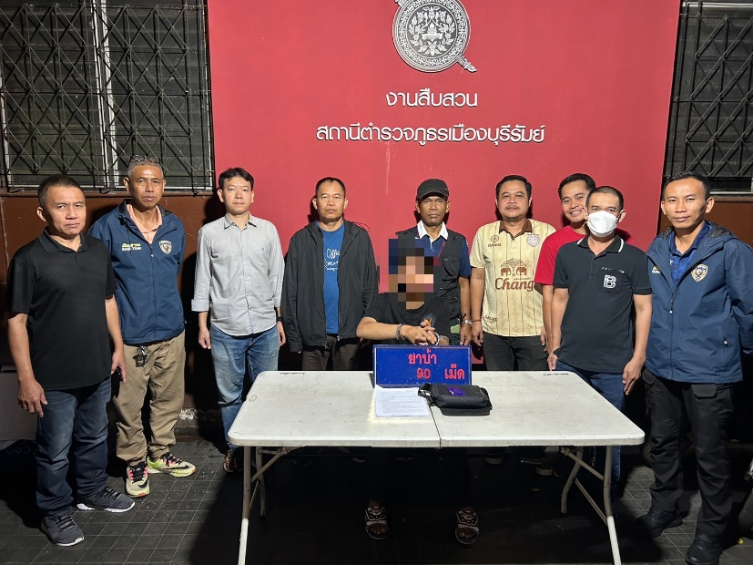
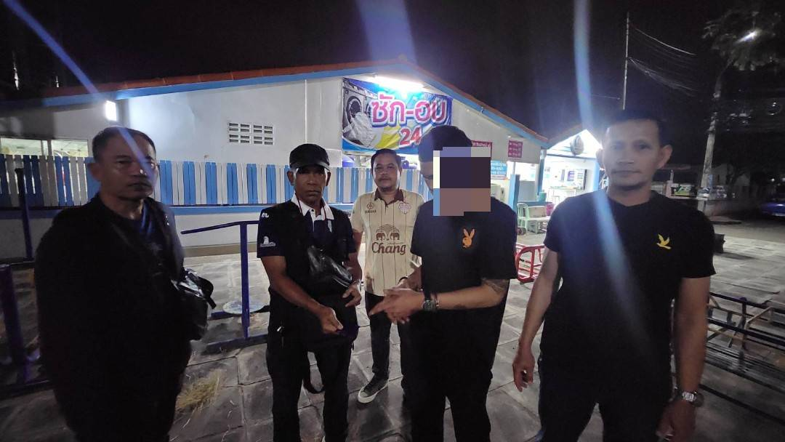

วันที่ 4 ธ.ค. 2568
ภายใต้การสั่งการและอำนวยการของ พ.ต.อ.จำรัส ศิริเลี้ยง ผกก.สภ.เมืองบุรีรัมย์
เจ้าพนักงานตำรวจผู้จับกุม สภ.เมืองบุรีรัมย์ นำโดย พ.ต.ท.ชำนาญ ช่วงไกร รอง ผกก.สส.สภ.เมืองบุรีรัมย์ , พ.ต.ท.สุชาติ วิชาสวัสดิ์ สว.สส.สภ.เมืองบุรีรัมย์ วัชระ 40 ร.ต.ท.มรุต มุเนืองรัมย์ รอง สว.สส.ฯ
พร้อมชุดปฎิบัติการสืบสวน ชุดที่ 1 ได้ร่วมกันจับกุม 1 ราย
1.นายรัฐภาคย์ฯ อายุ 17 ปี อำเภอเมืองบุรีรัมย์ จังหวัดบุรีรัมย์
พร้อมของกลาง ยาบ้า 90 เม็ด
โดยกล่าวหาว่า “มียาเสพติดให้โทษประเภท 1 (เมทแอมเฟตามีนหรือยาบ้า) ไว้ในความครอบครองโดยไม่ได้รับอนุญาตและเสพยาเสพติดให้โทษประเภท 1 (เมทแอมเฟตามีนหรือยาบ้า) โดยไม่ได้รับอนุญาต”
สถานที่เกิดที่จับกุม ต.อิสาณ อ.เมือง จว.บุรีรัมย์
นำส่งพนักงานสอบสวนเพื่อดำเนินคดีตามกฎหมาย

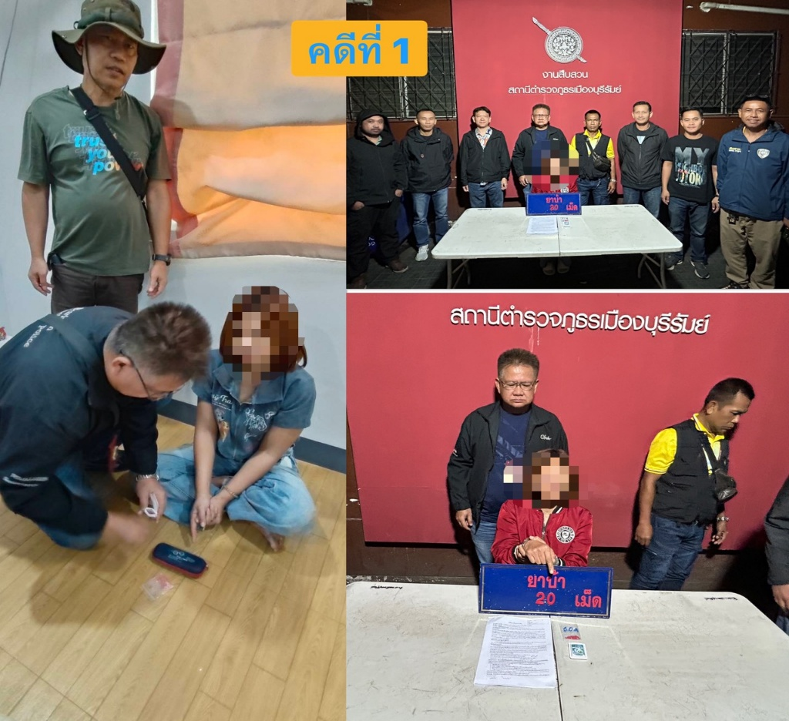

วันที่ 8 ธ.ค. 2568
ภายใต้การสั่งการและอำนวยการของ พ.ต.อ.จำรัส ศิริเลี้ยง ผกก.สภ.เมืองบุรีรัมย์
เจ้าพนักงานตำรวจผู้จับกุม สภ.เมืองบุรีรัมย์ นำโดย พ.ต.ท.ชำนาญ ช่วงไกร รอง ผกก.สส.สภ.เมืองบุรีรัมย์ , พ.ต.ท.สุชาติ วิชาสวัสดิ์ สว.สส.สภ.เมืองบุรีรัมย์ ร.ต.ท.เฉลิมศักดิ์ สรวลสันต์ รอง สว.สส.ฯ วัชระ 40 พร้อมชุดปฎิบัติการสืบสวน ชุดที่ 1ได้ร่วมกันจับกุม
1.นางสาวเจนฯ อายุ 40 ปี ตำบลในเมือง อำเภอเมืองบุรีรัมย์ จังหวัดบุรีรัมย์
พร้อมของกลาง ยาบ้า 20 เม็ด
โดยกล่าวหาว่า “มียาเสพติดให้โทษประเภท 1 (เมทแอมเฟตามีนหรือยาบ้า) ไว้ในความครอบครองโดยไม่ได้รับอนุญาตและเสพยาเสพติดให้โทษประเภท 1 (เมทแอมเฟตามีนหรือยาบ้า) โดยไม่ได้รับอนุญาต”
สถานที่เกิดที่จับกุม ต.บ้านบัว อ.เมือง จว.บุรีรัมย์
นำส่งพนักงานสอบสวนเพื่อดำเนินคดีตามกฎหมาย

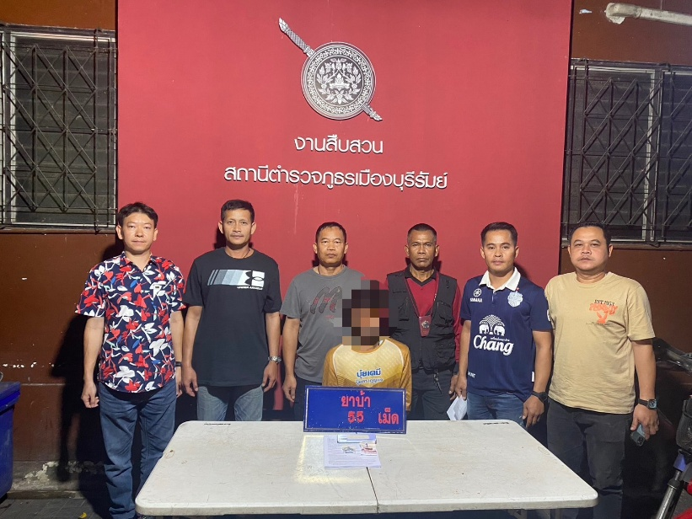
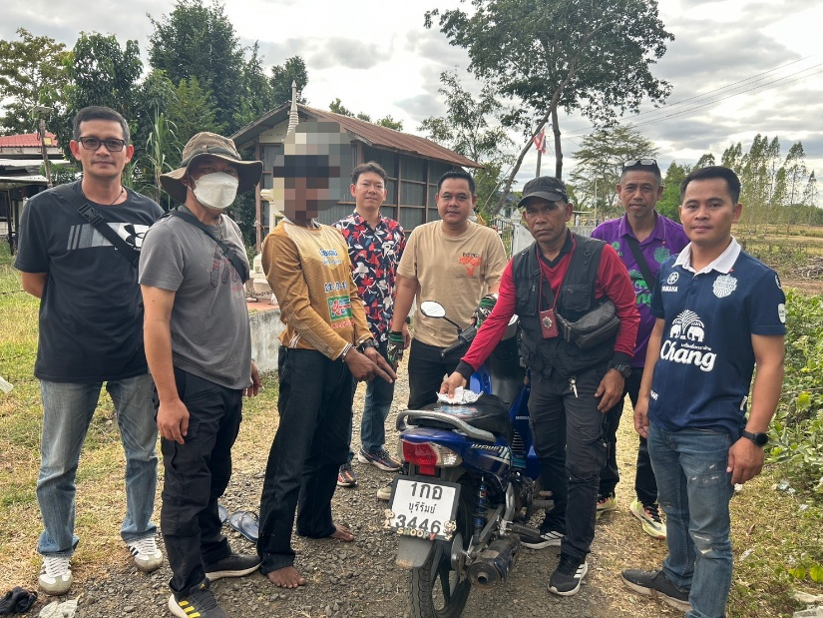

วันที่ 14 ธ.ค. 2568
ภายใต้การสั่งการและอำนวยการของ พ.ต.อ.จำรัส ศิริเลี้ยง ผกก.สภ.เมืองบุรีรัมย์
เจ้าพนักงานตำรวจผู้จับกุม สภ.เมืองบุรีรัมย์ นำโดย พ.ต.ท.ชำนาญ ช่วงไกร รอง ผกก.สส.สภ.เมืองบุรีรัมย์ , พ.ต.ท.สุชาติ วิชาสวัสดิ์ สว.สส.สภ.เมืองบุรีรัมย์ ร.ต.ต.ทศพร โสมกุล รอง สว.สส.ฯ วัชระ 40
พร้อมชุดปฎิบัติการสืบสวน ชุดที่ 1 ได้ร่วมกันจับกุม ผตห. 1 ราย
1.นายโจ้ฯ อายุ 32 ปี ต.ปราสาท อ.บ้านด่าน จว.บุรีรัมย์
พร้อมของกลาง ยาบ้า 55 เม็ด , โทรศัพท์ 1 เครื่อง
โดยกล่าวหาว่า “จำหน่ายโดยการมียาเสพติดให้โทษประเภท 1 (เมทแอมเฟตามีนหรือยาบ้า) ไว้ในความครอบครองเพื่อจำหน่ายโดยไม่ได้รับอนุญาตและเสพยาเสพติดให้โทษประเภท 1 (เมทแอมเฟตามีนหรือยาบ้า) โดยไม่ได้รับอนุญาต”
สถานที่เกิดที่จับกุม ต.บัวทอง อ.เมือง จว.บุรีรัมย์
นำส่งพนักงานสอบสวนเพื่อดำเนินคดีตามกฎหมาย
*** ตรวจยึดทรัพย์เกี่ยวกับยาเสพติด ส่ง ปปส. จยย. 1 คัน มูลค่า 70,000 บาท***

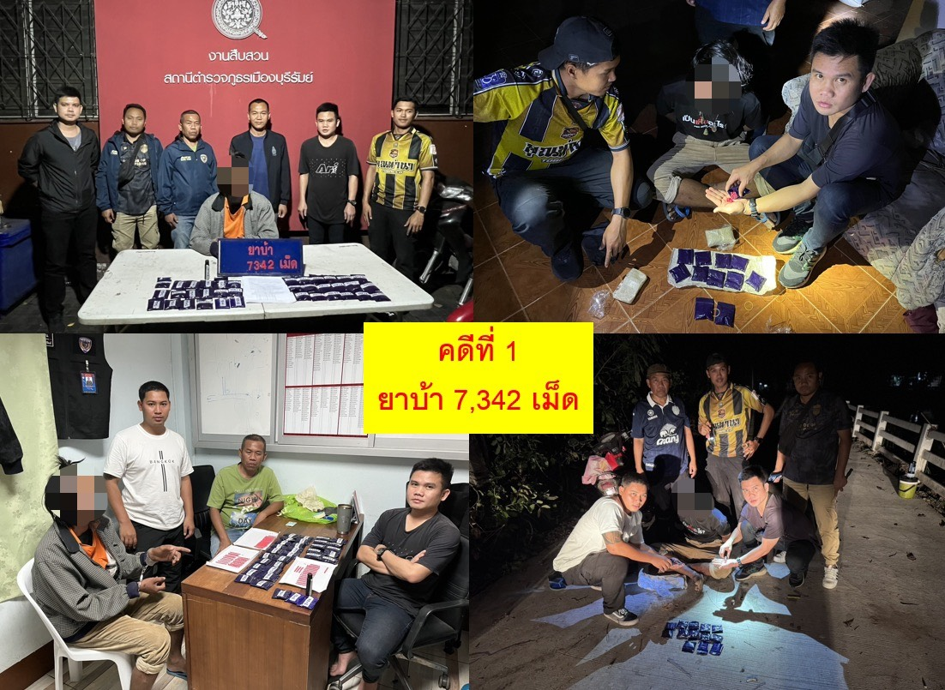

วันที่ 15 ธ.ค. 2568
ภายใต้การสั่งการและอำนวยการของ พ.ต.อ.จำรัส ศิริเลี้ยง ผกก.สภ.เมืองบุรีรัมย์
เจ้าพนักงานตำรวจผู้จับกุม สภ.เมืองบุรีรัมย์ นำโดย พ.ต.ท.ชำนาญ ช่วงไกร รอง ผกก.สส.สภ.เมืองบุรีรัมย์ ,
พ.ต.ท.สุชาติ วิชาสวัสดิ์ สว.สส.สภ.เมืองบุรีรัมย์ วัชระ 40 ร.ต.ต.สุชาติ ณรังศรี รอง สว.สส.ฯ
พร้อมชุดปฎิบัติการสืบสวน ชุดที่ 2 ได้ร่วมกันจับกุมผู้ต้องหาเสพติด
นายปิ๊ด
พร้อมด้วยของกลาง ยาบ้า จำนวน 7,342 เม็ด
โดยกล่าวหาว่า “จำหน่ายยาเสพติดให้โทษประเภท 1 (เมทแอมเฟตามีนหรือยาบ้า) โดยการขาย อันเป็นการกระทำเพื่อการค้า โดยไม่ได้รับอนุญาต อันเป็นการกระทำที่ก่อให้เกิดการแพร่กระจายในกลุ่มประชาชนและเสพยาเสพติดให้โทษประเภท ๑ (เมทแอมเฟตามีน ยาบ้า โดยไม่ได้รับอนุญาต”
สถานที่เกิดเหตุและจับกุมตัว ต.บ้านยาง อ.เมือง จว.บุรีรัมย์
ตรวจยึดทรัพย์สินที่เกี่ยวเนื่องกับการกระทำความผิดเกี่ยวกับยาเสพติด ตามประมวลกฎหมายยาเสพติด ได้แก่
- รถจักรยานยนต์ จำนวน 1 คัน มูลค่า 50,000 บาท

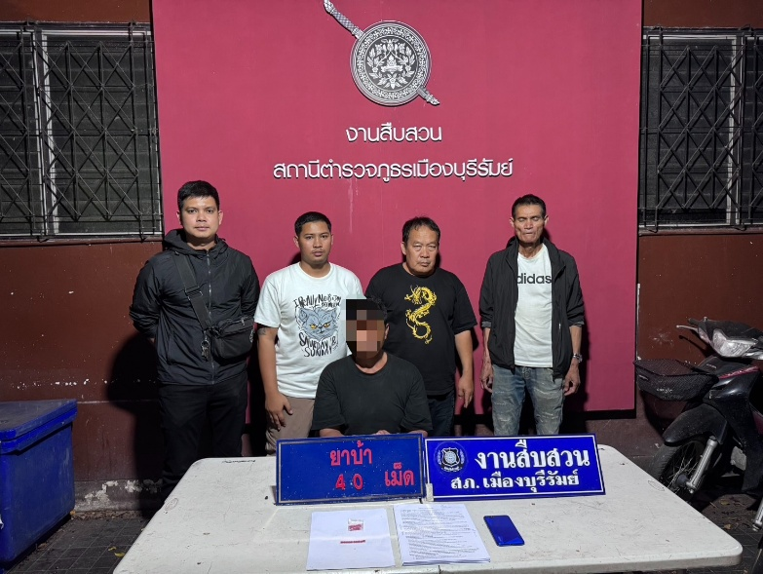
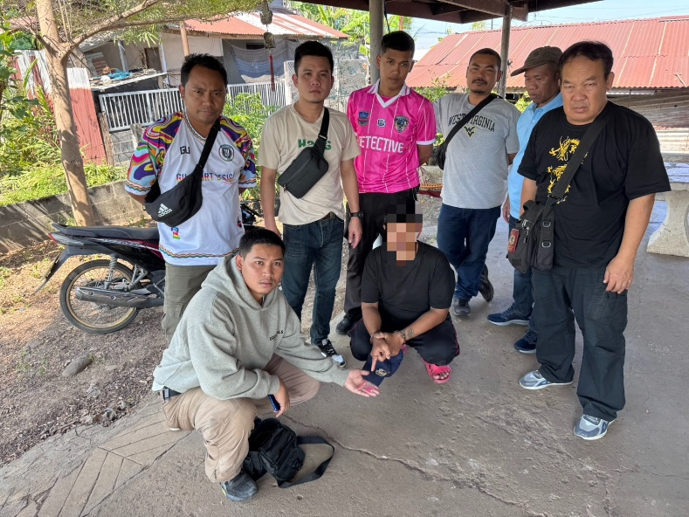

วันที่ 19 ธันวาคม 2568
ภายใต้การสั่งการและอำนวยการของ พ.ต.อ.จำรัส ศิริเลี้ยง ผกก.สภ.เมืองบุรีรัมย์
เจ้าพนักงานตำรวจผู้จับกุม สภ.เมืองบุรีรัมย์ นำโดย พ.ต.ท.ชำนาญ ช่วงไกร รอง ผกก.สส.สภ.เมืองบุรีรัมย์ , พ.ต.ท.สุชาติ วิชาสวัสดิ์ สว.สส.สภ.เมืองบุรีรัมย์วัชระ 40 ร.ต.อ.สุกาศ นามวงศา รอง สว.สส.ฯ
พร้อมชุดปฎิบัติการสืบสวน ชุดที่ 2 ได้ร่วมกันจับกุม
นายไพฑูรย์ ที่อยู่ อ.เมือง จ.บุรีรัมย์
พร้อมด้วยของกลาง ยาบ้า 40 เม็ด
โดยกล่าวหาว่า “จำหน่ายโดยการมียาเสพติดให้โทษประเภท ๑ (เมทแอมเฟตามีน ยาบ้า) ไว้โดยการครอบครองเพื่อจำหน่ายโดยไม่ได้รับอนุญาตและเสพยาเสพติดให้โทษประเภท ๑ (เมทแอมเฟตามีน ยาบ้า โดยไม่ได้รับอนุญาต”
สถานที่เกิดที่จับกุม ต.บ้านยาง อ.เมืองบุรีรัมย์ จว.บุรีรัมย์
นำส่งพนักงานสอบสวนเพื่อดำเนินคดีตามกฎหมาย

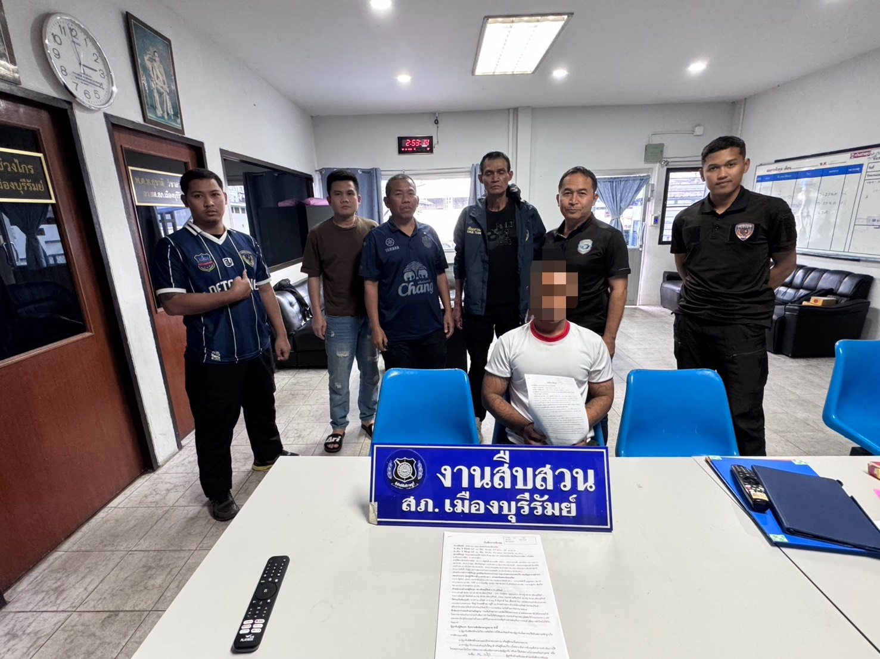

วันที่ 21 ธันวาคม 2568
ภายใต้การสั่งการและอำนวยการของ พ.ต.อ.จำรัส ศิริเลี้ยง ผกก.สภ.เมืองบุรีรัมย์
นำโดย พ.ต.ท.ชำนาญ ช่วงไกร รอง ผกก.สส.สภ.เมืองบุรีรัมย์ , พ.ต.ท.สุชาติ วิชาสวัสดิ์ สว.สส.สภ.เมืองบุรีรัมย์ วัชระ 40 ร.ต.ต.สมพงษ์ ปีเจริญ รอง สว.สส.ฯ หัวหน้าชุดควบคุมกำลังปฏิบัติ
พร้อมชุดปฎิบัติการสืบสวนชุดที่ 2 ได้ร่วมกันจับกุม
นายภานุ ที่อยู่ อ.เมือง จว.บุรีรัมย์
ผู้ต้องหาตามหมายจับ ศาลจังหวัดบุรีรัมย์ ที่ จ.๖๑๘/๒๕๖๘ ลงวันที่ ๒๙ กันยายน๒๕๖๘
ซึ่งต้องหาว่ากระทำความผิดฐาน "ร่วมกันจำหน่ายยาเสพติดให้โทษประเภท ๑ เมทแอมเฟตามีนไฮโดรคลอไรด์โดยการขายอันเป็นการกระทำเพื่อการค้าโดยไม่ได้รับอนุญาต, ร่วมกันจำหน่ายยาเสพติดให้โทษประเภท ๑ เมทแอมเฟตามีนไฮโดรคลอไรด์โดยการมีไว้ในครอบครองเพื่อจำหน่ายอันเป็นการกระทำเพื่อการค้าโดยไม่ได้รับอนุญาต"
สถานที่จับกุม อ.เมืองนครราชสีมา จว.นครราชสีมา ฯ
นำส่งพนักงานสอบสวนเพื่อดำเนินคดีตามกฎหมาย

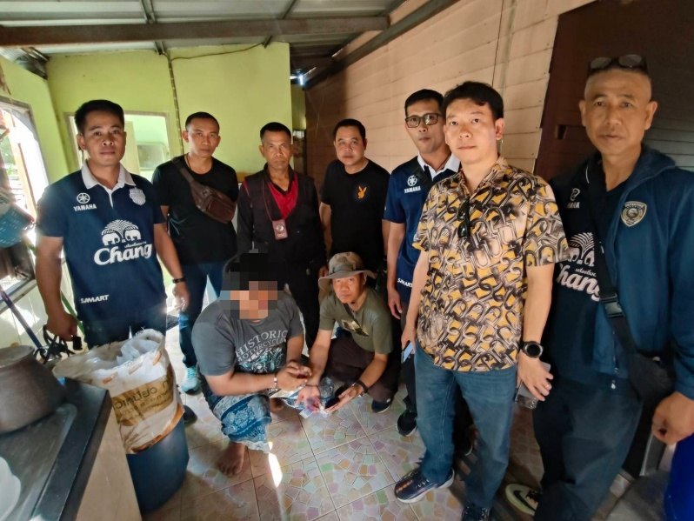
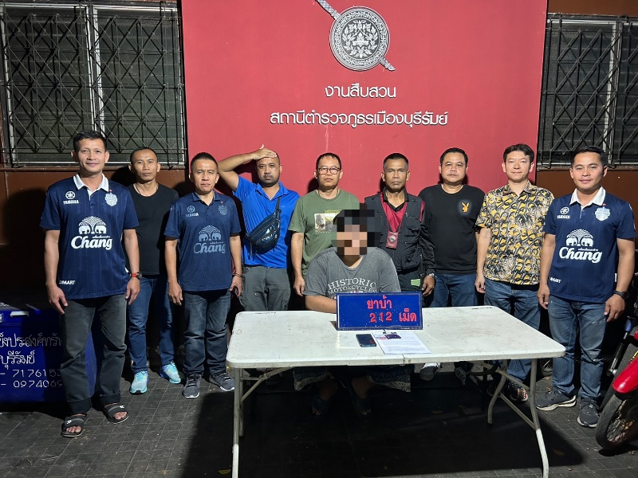

วันที่ 22 ธ.ค. 2568
ภายใต้การสั่งการและอำนวยการของ พ.ต.อ.จำรัส ศิริเลี้ยง ผกก.สภ.เมืองบุรีรัมย์
เจ้าพนักงานตำรวจผู้จับกุม สภ.เมืองบุรีรัมย์ นำโดย พ.ต.ท.ชำนาญ ช่วงไกร รอง ผกก.สส.สภ.เมืองบุรีรัมย์ , พ.ต.ท.สุชาติ วิชาสวัสดิ์ สว.สส.สภ.เมืองบุรีรัมย์ ร.ต.ต.ทศพร โสมกุล รอง สว.สส.ฯ วัชระ 40
พร้อมชุดปฎิบัติการสืบสวน ชุดที่ 1 ได้ร่วมกันจับกุม ผตห. 1 ราย
1.นายเฟรมฯ อายุ 24 ปี ต.ชุมเห็ด อ.เมืองบุรีรัมย์ จ.บุรีรัมย์
พร้อมของกลาง ยาบ้า 212 เม็ด , โทรศัพท์ 1 เครื่อง
โดยกล่าวหาว่า “จำหน่ายโดยการมียาเสพติดให้โทษประเภท 1 (เมทแอมเฟตามีนหรือยาบ้า) ไว้ในความครอบครองเพื่อจำหน่ายโดยไม่ได้รับอนุญาตและเสพยาเสพติดให้โทษประเภท 1 (เมทแอมเฟตามีนหรือยาบ้า) โดยไม่ได้รับอนุญาต”
สถานที่เกิดที่จับกุม ต.ชุมเห็ด อ.เมือง จว.บุรีรัมย์
นำส่งพนักงานสอบสวนเพื่อดำเนินคดีตามกฎหมาย

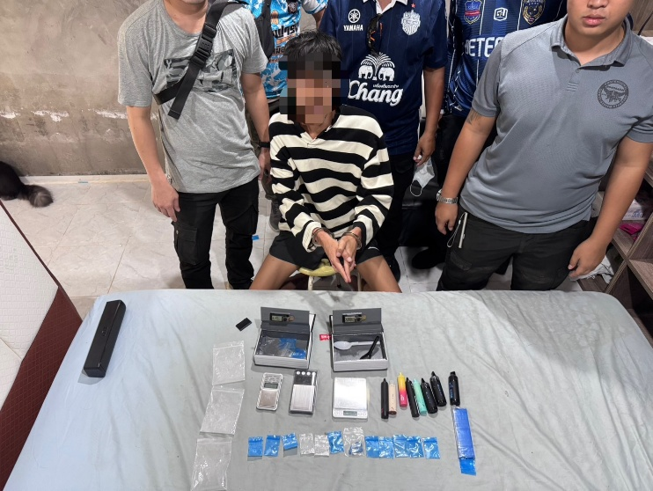

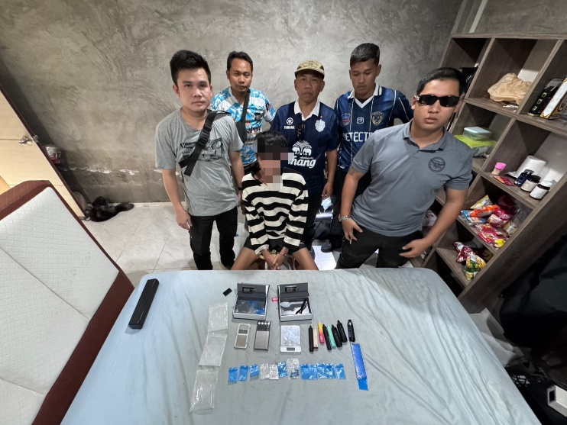

วันที่ 23 ธ.ค. 2568
ภายใต้การสั่งการและอำนวยการของ พ.ต.อ.จำรัส ศิริเลี้ยง ผกก.สภ.เมืองบุรีรัมย์
เจ้าพนักงานตำรวจผู้จับกุม สภ.เมืองบุรีรัมย์ นำโดย พ.ต.ท.ชำนาญ ช่วงไกร รอง ผกก.สส.สภ.เมืองบุรีรัมย์
, พ.ต.ท.สุชาติ วิชาสวัสดิ์ สว.สส.สภ.เมืองบุรีรัมย์ วัชระ 40 ร.ต.ต.สุชาติ ณ รังศรี รอง สว.สส.ฯ
พร้อมชุดปฎิบัติการสืบสวน ชุดที่ 2 ได้ร่วมกันจับกุม
นายตาม ที่อยู่ อ.สตึก จว.บุรีรัมย์
ได้พร้อมด้วยของกลาง
1.ยาเคจำนวน 8 ถุง น้ำหนักรวม 6.32 กรัม 2.ยาอีจำนวน 8 เม็ด
3.บุหรี่ไฟฟ้าจำนวน 8 ชิ้น 4.ตาชั่ง ดิจิตอล 3 อัน 5.ถุงแบ่ง จำนวน 1 แพ็ค
โดยกล่าวหาว่า “จำหน่ายยาเสพติดให้โทษประเภท ๑ (ยาอี หรือเอ๊กซ์ตาซี ) โดยไม่ได้รับอนุญาต , จำหน่ายโดยการมีไว้เพื่อจำหน่ายซึ่งวัตถุออกฤทธิ์ประเภท 2 (เคตามีน) โดยไม่ได้รับอนุญาต , ช่วยซ้อนเร้น ช่วยจำหน่าย ช่วยพาเอาไปเสีย ซื้อ รับจำนำ หรือรับไว้โดยประการใดซึ่งของอันตนพึงรู้ว่าเป็นสิ่งของต้องห้ามนำเข้ามาในราชอาณาจักรโดยผิดกฎหมาย ”
ตรวจยึดทรัพย์สินที่เกี่ยวเนื่องกับการกระทำความผิดเกี่ยวกับยาเสพติด ตามประมวลกฎหมายยาเสพติด ได้แก่
- รถยนต์ จำนวน 1 คัน มูลค่า 1,300,000 บาท (หนึ่งล้านสามแสนบาทถ้วน)
สถานที่เกิดเหตุและจับกุมตัว ต.ชุมเห็ด อ.เมือง จว.บุรีรัมย์
นำส่งพนักงานสอบสวนเพื่อดำเนินคดีตามกฎหมาย

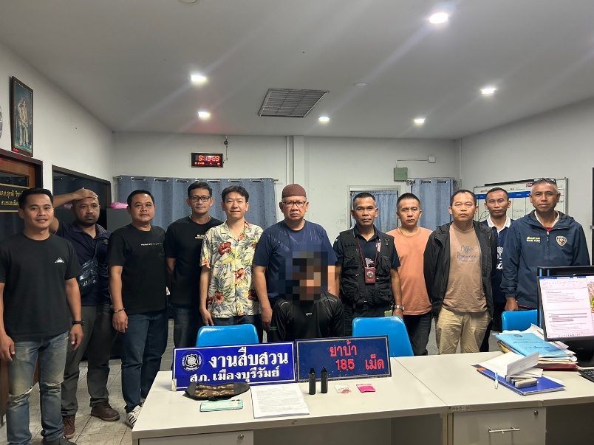
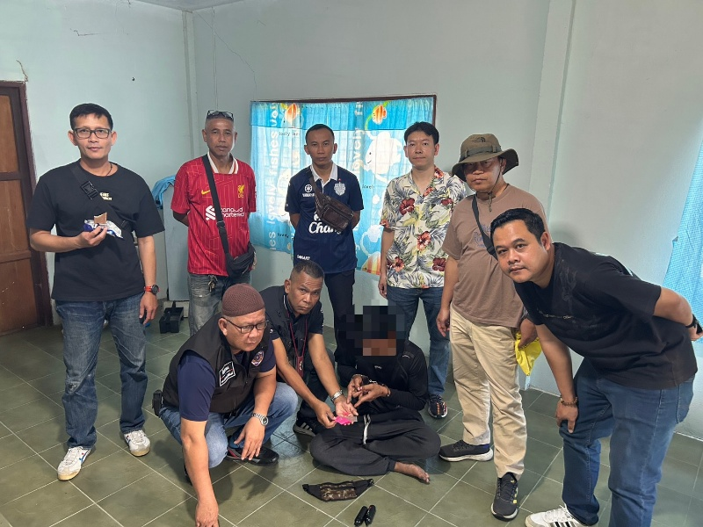

วันที่ 24 ธ.ค. 2568
ภายใต้การสั่งการและอำนวยการของ พ.ต.อ.จำรัส ศิริเลี้ยง ผกก.สภ.เมืองบุรีรัมย์
เจ้าพนักงานตำรวจผู้จับกุม สภ.เมืองบุรีรัมย์ นำโดย พ.ต.ท.ชำนาญ ช่วงไกร รอง ผกก.สส.สภ.เมืองบุรีรัมย์ , พ.ต.ท.สุชาติ วิชาสวัสดิ์ สว.สส.สภ.เมืองบุรีรัมย์ ร.ต.ท.เฉลิมศักดิ์ สรวลสันต์ วัชระ 40
พร้อมชุดปฎิบัติการสืบสวน ชุดที่ 1 ได้ร่วมกันจับกุม ผตห. 1 ราย
นายน๊อตฯ อายุ 22 ปี ต.สะแกซำ อ.เมืองบุรีรัมย์ จ.บุรีรัมย์
พร้อมของกลาง 1.ยาบ้าจำนวนทั้งสิ้น 185 เม็ด 2.โทรศัพท์มือถือยี่ห้อ จำนวน ๑ เครื่อง
3. บุฟรี่ไฟฟ้า จำนวน 2 ชิ้น
โดยกล่าวหาว่า 1.จำหน่ายโดยการมียาเสพติดให้โทษประเภท 1 (เมทแอมเฟตามีน ยาบ้า) ไว้โดยการครอบครองเพื่อจำหน่ายโดยไม่ได้รับอนุญาต 2.ช่วยซ้อนเร้น ช่วยจำหน่าย ช่วยพาเอาไปเสีย ซื้อ รับจำนำ หรือรับไว้โดยประการใดซึ่งของอันตนพึงรู้ว่าเป็นสิ่งของต้องห้ามนำเข้ามาในราชอาณาจักรโดยผิดกฎหมาย 3.เสพยาเสพติดให้โทษประเภท 1 (ยาบ้า) โดยไม่ได้รับอนุญาต
สถานที่เกิดที่จับกุม ต.สวายจีก อ.เมือง จว.บุรีรัมย์
นำส่งพนักงานสอบสวนเพื่อดำเนินคดีตามกฎหมาย

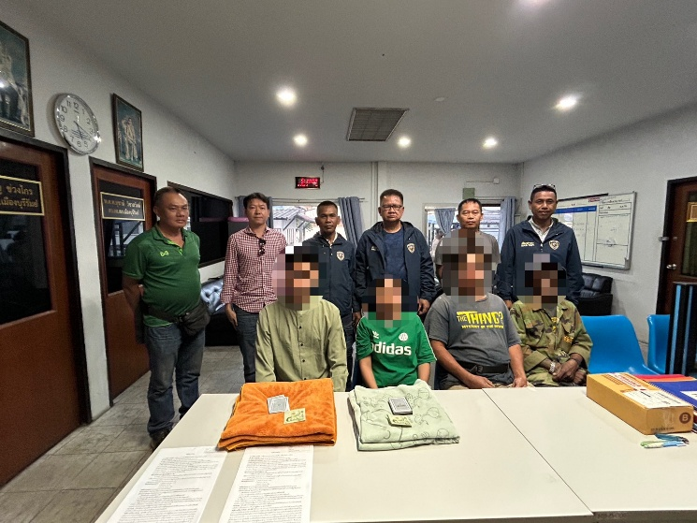
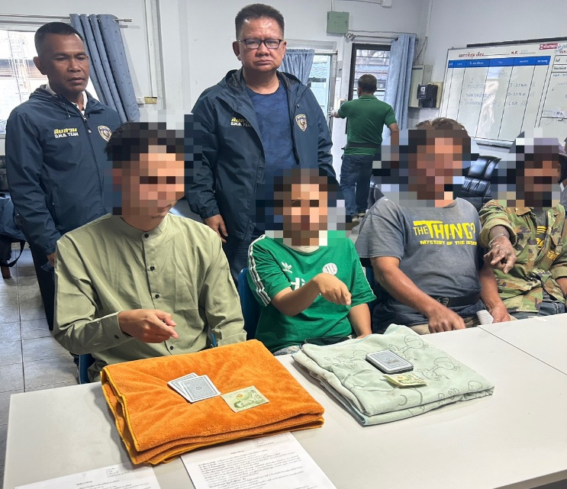

วันที่ 28 ธ.ค. 2568
ภายใต้การสั่งการและอำนวยการของ พ.ต.อ.จำรัส ศิริเลี้ยง ผกก.สภ.เมืองบุรีรัมย์
เจ้าพนักงานตำรวจผู้จับกุม สภ.เมืองบุรีรัมย์ นำโดย พ.ต.ท.ชำนาญ ช่วงไกร รอง ผกก.สส.สภ.เมืองบุรีรัมย์ , พ.ต.ท.สุชาติ วิชาสวัสดิ์ สว.สส.สภ.เมืองบุรีรัมย์ ร.ต.ท.มรุต มุเนืองรัมย์ วัชระ 40 พร้อมชุดปฎิบัติการสืบสวน ชุดที่ 1 ได้ร่วมกันจับกุมการพนัน 4 คน
พร้อมของกลาง
1.เงินสด จำนวน 20 บาท
2.ไพ่จำนวน 52 ใบ
3.ผ้าปูรอง จำนวน 1 ผืน
โดยกล่าวหาว่า ร่วมกับพวกที่หลบหนีลักลอบเล่นการพนัน(ไพ่รัมมี่)พนันเอาทรัพย์สินกันโดยผิดกฎหมาย
สถานที่เกิดที่จับกุม ต.ชุมเห็ด อ.เมือง จว.บุรีรัมย์
นำส่งพนักงานสอบสวนเพื่อดำเนินคดีตามกฎหมาย

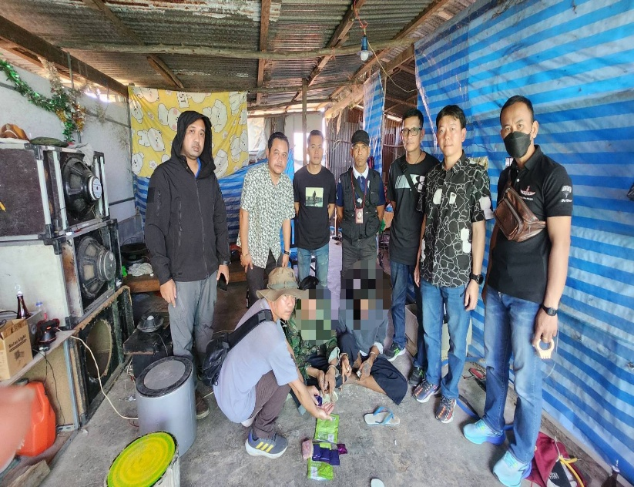
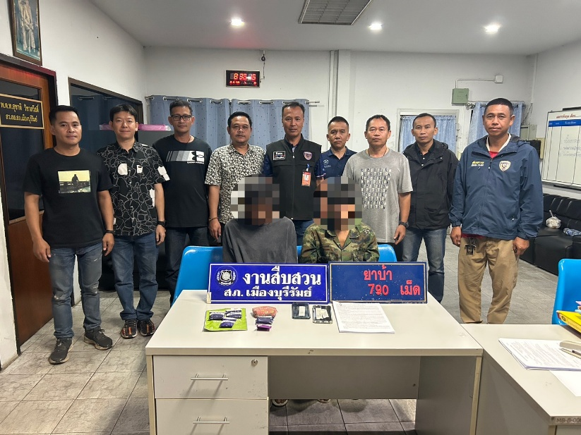

วันที่ 30 ธ.ค. 2568
ภายใต้การสั่งการและอำนวยการของ พ.ต.อ.จำรัส ศิริเลี้ยง ผกก.สภ.เมืองบุรีรัมย์
เจ้าพนักงานตำรวจผู้จับกุม สภ.เมืองบุรีรัมย์ นำโดย พ.ต.ท.ชำนาญ ช่วงไกร รอง ผกก.สส.สภ.เมืองบุรีรัมย์ , พ.ต.ท.สุชาติ วิชาสวัสดิ์ สว.สส.สภ.เมืองบุรีรัมย์ ร.ต.ต.ทศพร โสมกุล วัชระ 40 พร้อมชุดปฎิบัติการสืบสวน ชุดที่ 1 ได้ร่วมกันจับกุม
1.นายกิตติชัยฯ อายุ 21 ปี ต.สะแกซำ อ.เมืองบุรีรัมย์ฯ (ผู้ต้องหาที่ 1.)
2.นางสาวกุลนารีฯ อายุ 27 ปี ต.สะแกซำ อ.เมืองบุรีรัมย์ฯ (ผู้ต้องหาที่ 2.)
พร้อมของกลาง 1.ยาบ้า 790 เม็ด 2.โทรศัพท์ 2 เครื่อง
โดยกล่าวหาว่า “ร่วมกันจำหน่ายโดยการครอบครองเพื่อจำหน่ายยาเสพติดให้โทษประเภท ๑ (เมทแอมเฟตามีน) โดยไม่ได้รับอนุญาตและเสพยาเสพติดให้โทษประเภท 1 (เมทแอมเฟตามีน) โดยไม่ได้รับอนุญาต”
สถานที่เกิดที่จับกุม ต.ซะแกซำ อ.เมือง จว.บุรีรัมย์
นำส่งพนักงานสอบสวนเพื่อดำเนินคดีตามกฎหมาย

